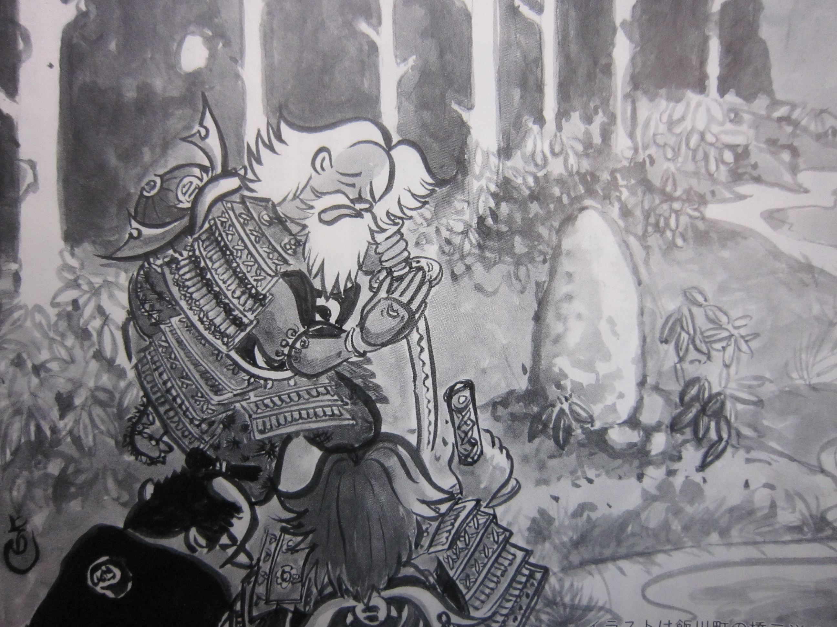
ふるさとの民話 （第四十九話）

『刀池』

若林の「久の木」寄りに、小さな池がある。この池は、水の取り入れ口がなく、雨水と出水を溜めて、かんがいにあてている。以前、水の取り入れ口だったと思われる箇所に、小高い塚（ショウライ塚）のようなものがある。
その昔、この付近では、石塚合戦があったらしい。戦死者の遺骸か、刀剣かを埋めた跡ではないかといわれている。それで、この池は、今も「刀池」と呼ばれている。
（若林町 伝承 武内喜男 集録）

